 | XIX Seminário Nacional de Distribuição de Energia Elétrica  SENDI 2010 – 22 a 26 de novembro  São Paulo - SP - Brasil

Priorização para Despacho de Serviços Emergenciais Através do Índice de Continuidade Individual DMIC

Marcelo Gonçalves Santos | João Henrique Gross
COPEL Distribuição S.A.
marcelo.santos@copel.com | joao.gross@copel.com

Palavras-chave

Despacho de Serviços Emergenciais
DMIC
Operação

RESUMO

O objetivo deste trabalho é adequar a priorização dos serviços emergenciais a serem despachados para as equipes em campo, conforme sinalizado pela ANEEL (Agência Nacional de Energia Elétrica) nos Procedimentos de Distribuição – PRODIST-2010, que extinguiu as multas por DEC (Duração Equivalente de Interrupção por Unidade Consumidora) e FEC (Frequência Equivalente de Interrupção por Unidade Consumidora) e reduziu as metas de DIC (Duração de Interrupção Individual por Unidade Consumidora), FIC (Frequência de Interrupção Individual por Unidade Consumidora) e DMIC (Duração Máxima de Interrupção Contínua por Unidade Consumidora). A principal proposta deste trabalho é dar maior ênfase ao Índice Individual de Continuidade DMIC, para os quais o valor da compensação a ser paga em fatura pela distribuidora depende fortemente do tipo de cliente e do valor de sua fatura ou do CM (encargo de uso do sistema de distribuição) para os clientes livres. Para tanto, foi criada e implantada uma ferramenta computacional de apoio ao despacho de serviços emergenciais, baseada nas metas DMIC por tipo de consumidor, para melhorar a continuidade do fornecimento de energia elétrica através do direcionamento da manutenção na rede elétrica de distribuição da COPEL, mas os resultados práticos ainda não podem ser mensurados devido ao curto período de implantação.

1. INTRODUÇÃO
A continuidade do fornecimento de energia elétrica é controlada pela Agência Nacional de Energia Elétrica (ANEEL) através de índices que medem a frequência e a duração das interrupções no sistema elétrico que são Duração Equivalente de Interrupção por Unidade Consumidora (DEC), Frequência Equivalente de Interrupção por Unidade Consumidora (FEC), Duração de interrupção individual por unidade consumidora (DIC), Frequência de Interrupção Individual (FIC) e Duração máxima de interrupção contínua (DMIC).
Na COPEL, até o fim do ano de 2009, as multas por transgressão das metas de DEC e FEC eram muito superiores às compensações por transgressões das metas individuais DIC, FIC e DMIC. Além disto, as compensações individuais referentes aos conjuntos que apresentaram ultrapassagem das metas gerais eram abatidas das multas destes conjuntos.
Em janeiro de 2010 a ANEEL publicou o novo PRODIST que extinguiu as multas relacionadas às transgressões de DEC e FEC e reduziu drasticamente as metas dos índices individuais DIC, FIC e DMIC. Consequentemente, a expectativa é que os valores das compensações por transgressões individuais crescessem acentuadamente.
Dentro deste contexto e visando reduzir ao máximo as violações às novas metas impostas pela ANEEL, foi criada uma ferramenta computacional de apoio ao despacho de serviços emergenciais baseada nas metas DMIC por tipo de consumidor para melhorar a continuidade do fornecimento de energia elétrica, desde a saída da subestação até o cliente, através do direcionamento da manutenção na rede elétrica de distribuição da COPEL.

2. DESENVOLVIMENTO

Até o fim do ano de 2009 as punições geradas por violação dos Índices de Continuidade do Fornecimento se dividiam em dois tipos fundamentais: Índices Médios de Continuidade (DEC e FEC) e Índices Individuais de Continuidade (DIC, FIC, DMIC) (ANEEL, RESOLUÇÃO NORMATIVA Nº 140, DE 10 DE JANEIRO DE 2005). Historicamente na Companhia Paranaense de Energia as multas por transgressão das metas DEC e FEC eram muito superiores às compensações por transgressões das metas individuais DIC FIC e DMIC (COPEL, Relatório Anual de Atividades, 2008 e 2009). Além disto, as compensações individuais referentes aos conjuntos que apresentaram ultrapassagem das metas gerais eram abatidas das multas destes conjuntos.
A equação 1 (ANEEL, 2010, p.38-39) era utilizada para calcular o valor da multa de um conjunto por ultrapassagem de DEC.

$\text{DEC}=\frac{\sum_{i=1}^{k}{\text{Ca}(i)⋅t(i)}}{\text{Cc}}$ (1)
Na qual:
DEC = Duração equivalente de interrupção por unidade consumidora expressa em horas e centésimos de hora;
Ca(i) = Número de unidades consumidoras interrompidas em um evento (i), no período de apuração;
t(i) = Duração de cada evento (i), no período de apuração;
i = Índice de eventos ocorridos no sistema que provocam interrupções em uma ou mais unidades consumidoras;
k = Número máximo de eventos no período considerado;
Cc = Número total de unidades consumidoras, do conjunto considerado, no final do período de apuração.

Percebe-se que o valor a ser pago depende exclusivamente do consumidor x hora de interrupção ultrapassado em relação à meta.

A equação 2 (ANEEL, 2010, p.38-39) era utilizada para calcular o valor da multa de um conjunto por ultrapassagem de FEC.

$\text{FEC}=\frac{\sum_{i=1}^{k}{\text{Ca}(i)}}{\text{Cc}}$ (2)
Na qual:
FEC = Frequência equivalente de interrupção por unidade consumidora expressa em número de interrupções e centésimos do número de interrupções;
Ca(i) = Número de unidades consumidoras interrompidas em um evento (i), no período de apuração;
i = Índice de eventos ocorridos no sistema que provocam interrupções em uma ou mais unidades consumidoras;
k = Número máximo de eventos no período considerado;
Cc = Número total de unidades consumidoras, do conjunto considerado, no final do período de apuração.

Seguindo o mesmo raciocínio para o FEC, verifica-se que a situação se repete, mas desta vez, a multa era uma função do consumidor x interrupção ultrapassado.

Em vista do acima exposto, os serviços emergenciais eram despachados em função do número de consumidores atingidos pelo desligamento. Isto ocorria porque quando se analisam as multas por DEC e FEC uma unidade consumidora residencial rural (baixo consumo, atendida em baixa tensão) e uma indústria urbana (alta demanda e consumo atendida em média tensão) apresentavam o mesmo custo.
A partir de 2010, conforme já havia sido sinalizado pela ANEEL, o PRODIST foi alterado extinguindo as multas por DEC e FEC e reduzindo de forma severa as metas para as transgressões dos índices individuais DIC, FIC e DMIC. Caso a distribuidora viole a meta de continuidade individual em relação ao período de apuração, ela deverá fazer o cálculo da compensação ao consumidor e efetuar o crédito do valor na fatura de energia elétrica no mês subsequente à apuração obedecendo às equações: 3 para DIC, 4 para DMIC e 5 para FIC (ANEEL, 2010, p.49-50).

$\text{Valor}=\left(\frac{\text{DICv}}{\text{DICp}}−1\right)\text{DICp}⋅\frac{\text{CM}}{\text{730}}⋅\text{kei}$ (3)

$\text{Valor}=\left(\frac{\text{DMICv}}{\text{DMICp}}−1\right)\text{DMICp}⋅\frac{\text{CM}}{\text{730}}⋅\text{kei}$ (4)

$\text{Valor}=\left(\frac{\text{FICv}}{\text{FICp}}−1\right)\text{DICp}⋅\frac{\text{CM}}{\text{730}}⋅\text{kei}$ (5)

Nas quais
- DICv = Duração de interrupção por unidade consumidora ou por ponto de conexão, conforme cada caso, verificada no período considerado, expressa em horas e centésimos de hora;
- DICp = Padrão de continuidade estabelecido no período considerado para o indicador de duração de interrupção por unidade consumidora ou por ponto de conexão, expresso em horas e centésimos de hora;
- DMICv = Duração máxima de interrupção contínua por unidade consumidora ou por ponto de conexão, conforme cada caso, verificada no período considerado, expressa em horas e centésimos de hora;
- DMICp = Padrão de continuidade estabelecido no período considerado para o indicador de duração máxima de interrupção contínua por unidade consumidora ou por ponto de conexão, expresso em horas;
- FICv = Frequência de interrupção por unidade consumidora ou por ponto de conexão, conforme cada caso, verificada no período considerado, expressa em número de interrupções;
- FICp = Padrão de continuidade estabelecido no período considerado para o indicador de frequência de interrupção por unidade consumidora ou por ponto de conexão, expresso em número de interrupções;
- CM = Encargo de uso do sistema de distribuição, correspondentes aos meses do período de apuração do indicador;
- 730 = Número médio de horas no mês;
- kei = Coeficiente de majoração.

Observa-se que o valor gerado é proporcional ao valor da fatura (ou CM para os consumidores livres) do cliente.
Esta alteração foi a motivação para o desenvolvimento de uma ferramenta para priorizar os despachos de serviços emergenciais em função do DMIC, pois além dos valores das compensações aumentarem, as metas sofreram forte redução em função do consumo de energia e tipo do consumidor (tensão de atendimento, localização geografia).
A COPEL possui atualmente mais de 3.600.000 unidades consumidoras ligadas. O Sistema de Operação da Distribuição (SOD) por motivos de desempenho computacional não armazena as informações de todas estas unidades (ex: valor de fatura, endereço, etc.). Existe um sistema específico de cadastro de consumidores (GCO) que está integrado ao SOD. Para poder efetuar estas consultas os consumidores são agrupados em seus postos de consumo, e estes, por sua vez, em blocos no sistema georeferenciado (GEO). O bloco é composto por informações dos postos existentes entre duas chaves. O SOD possui a lista dos postos que compõe cada bloco e através destes, ele busca as informações dos clientes para algumas aplicações (ex: listar os consumidores que serão atingidos em um desligamento programado). Esta consulta, no entanto, é lenta para a operação em tempo real.
Como o SOD não pode consultar o GCO repetidamente, criou-se uma série de tabelas que foram utilizadas para realizar aproximações.
O DIC e o FIC não foram utilizados neste trabalho devido ao seu comportamento acumulativo. A cada serviço emergencial gerado, seria necessário verificar o número de horas ou número de vezes que cada consumidor teve seu fornecimento suspenso naquele mês (isto considerando apenas os índices mensais DIC e FIC).
Para serviços em apenas uma unidade consumidora é utilizado o valor do lucro cessante, que nada mais é do que a estimativa do valor de energia que a distribuidora deixa de arrecadar devido à interrupção do fornecimento. O sistema de gestão de consumidores (GCO), onde são gerados os serviços e enviados para os CODs, possui as informações de fatura dos clientes. Este sistema (GCO) calcula a média das últimas doze faturas do cliente, divide pelo número de horas no mês (730) e informa este valor já calculado ao SOD.

Criou-se então a grandeza Multa Média por tipo de Consumidor por Conjunto ANEEL, que servirá para estimar o valor das compensações DMIC em serviços alocados pelo Trouble Call em chaves ou postos. A figura 1 mostra parte de uma tabela criada para que o sistema tivesse os valores das multas médias históricas e das metas por conjunto ANEEL a fim de propiciar o cálculo do valor esperado DMIC.

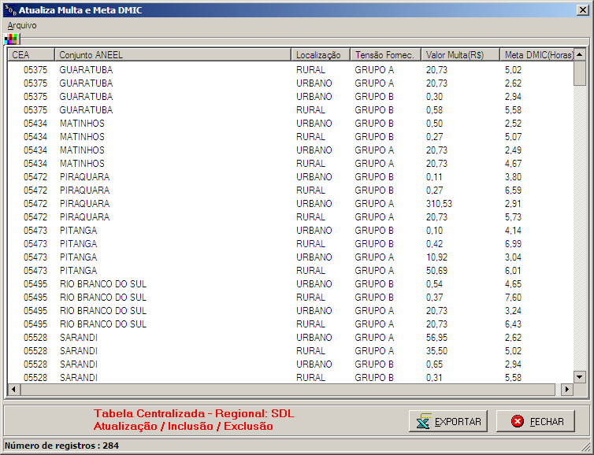
Figura 1: Exemplo da tabela de multas médias históricas por conjunto - criada no SOD.
Fonte: Os autores (2010)

Quando dois ou mais consumidores de um mesmo posto de transformação possuem ocorrências individuais geradas, o módulo automático Trouble Call do SOD agrupa as reclamações e gera uma única ocorrência no posto de transformação, sinalizando desta forma que o problema se localiza no posto. Caso haja reclamação de cliente de outro posto, atendido pela mesma chave, o serviço é alocado na chave. Só não ocorre para os religadores de subestação porque estes possuem a automação informando os casos de desligamento.
Quando a ocorrência agrupada é gerada no sistema, as metas ainda não foram ultrapassadas. Caso o valor disponibilizado nestes casos fosse zero, os operadores não teriam como priorizar os serviços que possuem maior potencial de multa. Para contornar este problema calcula-se o valor de uma hora de multa utilizando o número de consumidores agrupados por tipo, o valor das metas por tipo e o valor médio de multa por tipo do conjunto ANEEL em questão. Para criar o efeito de maior urgência dos serviços que estão prestes a ultrapassar a meta o valor de multa/hora calculado, conforme explicado anteriormente, é dividido pelo número de horas que faltam para ultrapassar a meta. A equação matemática 6 descreve o comportamento da previsão de multa DMIC (potencial de multa) ao longo do tempo:

$\text{DMICantes}=\left(\frac{\text{NC}⋅\text{MMH}}{\text{Meta}+1}\right)⋅(\text{DS}+1)$ (6)
Na qual:
DMICantes = Valor para priorização antes de ocorrer a transgressão da meta de duração máxima de interrupção por unidade consumidora (depende do tipo da unidade consumidora: AU, AR, BU e BR).
NC = Número de unidades consumidoras por tipo (AU, AR, BU e BR).
MMH = Multa média histórica por tipo de unidade consumidora (AU, AR, BU e BR) por conjunto elétrico.
DS = Duração do serviço (tempo decorrido desde a geração do serviço).
Meta = Meta DMIC por tipo de unidade consumidora (AU, AR, BU e BR).

Logo após o tempo do serviço ultrapassar a meta, o valor será calculado a partir de outra equação, que informará ao operador o valor previsto de multa considerando que o atendimento acontecerá no período de uma hora. A equação 7 é utilizada para este cálculo:

$\text{DMICdepois}=\text{NC}⋅\text{MMH}⋅\left(\text{DS}−\text{Meta}\right)$ (7)
Na qual:
DMICdepois = Valor para priorização após ocorrer a transgressão da meta de duração máxima de interrupção por unidade consumidora (depende do tipo da unidade consumidora).
NC = Número de unidades consumidoras por tipo (AU, AR, BU e BR).
MMH = Multa média histórica por tipo de unidade consumidora (AU, AR, BU e BR) por conjunto elétrico.
DS = Duração do serviço (tempo decorrido desde a geração do serviço).
Meta = Meta DMIC por tipo de unidade consumidora (AU, AR, BU e BR).

É importante ressaltar que, conforme visto na figura 1, cada tipo de consumidor possui uma meta diferente dos demais tipos, de forma que as Equações 6 ou 7 (caso a meta específica daquele tipo de consumidor tenha sido ultrapassada ou não) são aplicadas a cada tipo de consumidor separadamente. O valor da multa prevista, que será informado para o operador avaliar e priorizar o despacho dos serviços, é dado pela somatória dos valores de DMICantes e DMICdepois para os consumidores tipos AU, AR, BU e BR.

A figura 2 descreve o comportamento da previsão de multa de um serviço hipotético que envolve os quatro tipos de consumidores (tabela 1) e a somatória do valor estimado DMIC que será utilizado na priorização do serviço ao longo do tempo.

Tabela 1: Exemplo de um serviço envolvendo os quatro tipos de consumidores (AU, AR, BU e BR).

Fonte: Os autores (2010)

Figura 2: Valor estimado DMIC total e para cada um dos tipos de consumidores.
Fonte: Os autores (2010)

A figura 2 mostra a composição dos três fatores mostrados na tabela 1. O serviço hipotético possuindo 80 consumidores BR e 150 consumidores BU, mas devido ao valor histórico de multa DMIC ser baixo e a meta de tempo maior, o valor estimado total sofreu pouca influência destes consumidores. Nas primeiras horas, a interrupção nos 10 consumidores AU fará com que este serviço aumente sua prioridade.
O resultado final é uma coluna de valores inserida na tela de despacho de serviços emergenciais, que permite ao operador priorizar os serviços com objetivo da redução das compensações DMIC. A figura 3 mostra a tela de despacho e a coluna criada (em vermelho) com os valores de previsão de multa denominada Val. Prev. DMIC.

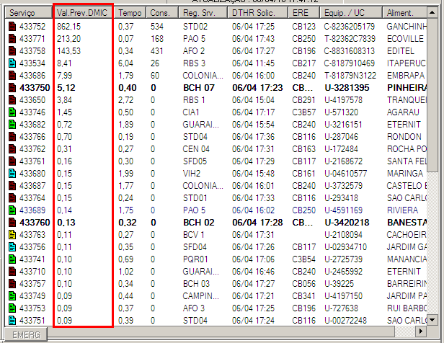
Figura 2: Coluna Val. Prev. DMIC inserida na tela de despacho de serviços do SOD.
Fonte: Os autores (2010)

Uma funcionalidade inserida para facilitar o trabalho do operador foi a possibilidade de ordenar os serviços por ordem crescente ou decrescente deste valor.

3. CONCLUSÕES

Este trabalho propõe alterações na priorização do despacho de serviços emergenciais de uma distribuidora de energia elétrica com o intuito de reduzir as violações nas metas individuais de continuidade de fornecimento de energia impostas pela ANEEL. Ainda não foi possível avaliar os resultados devido ao curto espaço de tempo decorrido desde implantação, porém espera-se que a prioridade de despacho do serviço emergencial voltada para o atendimento das metas individuais dos consumidores através acompanhamento da estimativa de multa em tempo real torne a execução dos serviços mais eficientes de modo a reduzir os índices de DMIC e DIC, diminuindo o número de penalidades da COPEL Distribuição.
A próxima etapa deste projeto é inserir a variável distância na priorização dos serviços. Um software especialista será desenvolvido para calcular a distância entre equipes e serviços (peso 1) e juntamente com a meta DMIC (peso 2) definirá a prioridade de cada serviço. O despacho será executado automaticamente para a equipe recomendada por este software. Com esta ferramenta computacional, espera-se reduzir a necessidade de mão de obra para a função despacho, permitindo que o recurso humano seja alocado na função operação.

4. REFERÊNCIAS

Aneel. (2010). PRODIST: Procedimentos de Distribuição de Energia Elétrica no Sistema Elétrico Nacional. Módulo 8 - Qualidade da Energia Elétrica (Retificação 1, disponibilizado em 02/03/2010). Agência Nacional de Energia Elétrica. 62 pp.
Aneel. (2005). RESOLUÇÃO NORMATIVA Nº 140: Estabelece os padrões dos indicadores de continuidade individuais a serem observados pela Companhia Paranaense de Energia Elétrica – COPEL nas unidades consumidoras pertencentes à respectiva área de concessão. (disponibilizada em 10/01/2005). Agência Nacional de Energia Elétrica.

Copel (2008 e 2009). RELATÓRIO ANUAL DE ATIVIDADES SED: Descreve as atividades e resultados obtidos pela Superintendência de Engenharia da Copel durante o ano de referência. Companhia Paranaense de Energia. (disponibilizados em jan/2009 e jan/2010).

